OZNAKE IN PODATKI NA PAKIRANEM ŽIVILU

Vsa živila, ki jih kupimo, morajo imeti na embalaži ustrezne podatke. Tem podatkom pravimo tudi DEKLARACIJA.
Podatki na živilu morajo biti jasno vidni in zapisni v slovenskem jeziku.
Več o označevanju živil, boš izvedel/a, če prebereš snov v učbeniku na strani 71.

NALOGA
- Vzemi list velikosti A4
- List predstavlja embalažo tvojega izmišljenega izdelka.
- Svojo embalažo (list) opremi z vsemi podatki, ki jih mora imeti živilo (ime živila, seznam sestavin, ime in naslov proizvajalca,….) Pomagaj si z učbenikom stran 71. V pomoč ti je lahko tudi slika spodaj.
- Predstavljaj si, da bo izdelek na prodaj v trgovinah, zato naj bo embalaža takšna, da bo pritegnila kupce in ga bodo opazili na policah (UPORABI BARVE).
- Pazi na čitljivost in velikost pisave. Podatke morajo prebrati tudi tisti, ki slabše vidijo .
- Svojo embalažo poslikaj. Fotografijo pošlji na moj e naslov irena.zupancic@os-smarjeta.si

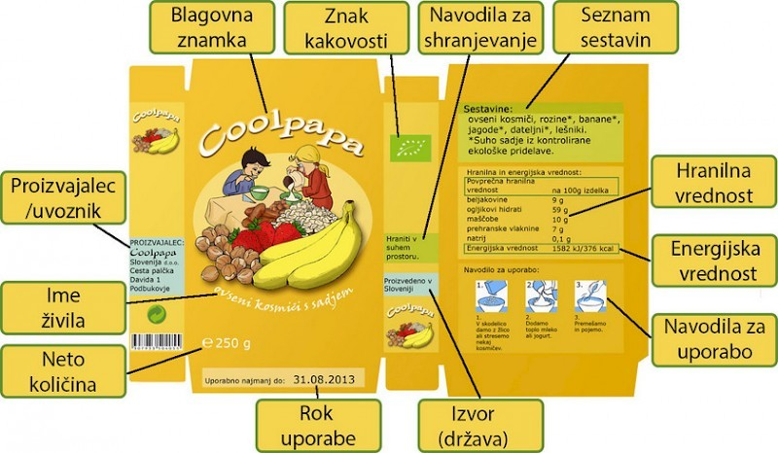

Vir https://www.radio-odeon.com/nasveti/hruske-jabuke-brokoli/oznacevanje-zivil/

